湖 南 农 业 大 学
Java课程设计报告

日历记事本软件设计

学生姓名：蒋焱
学 号：200541903130
年级专业：05级计算机一班
指导老师：傅卓军
学 院：东方科技学院

湖南·长沙
提交日期：2007年12月

目 录
1. 前言 1
2. 详细设计 2
2.1 程序框图 2
2.2 Java类与自定义类 2
2.3类中的覆盖方法 8
2.4类中的异常处理方法 8
2.5事件监听器及内部类的详细说明 9
3. 程序运行效果及存在的问题 10
3.1程序运行的效果 10
3.2存在的问题 10
参考文献 10
致 谢 11
源程序清单 11

日历记事本软件设计
作 者：蒋 焱
指导老师：傅卓军
（湖南农业大学东方科学技术学院2005级计算机1班，长沙410128）

摘 要：本程序是利用JAVA GUI 进行编程的日历记事本，具有良好的记事与提醒功能。程序中的java.awt包提供了基本的程序设计工具。swing是java语言在编写图形用户界面方面的新技术。利用java.io包中的输入输出输出流类，负责文件的读取和写入操作。在Java的实用工具类库java.util包中，Java提供了一些实用的方法和数据结构，如日历(Calendar)类产生和获取日期及时间。
关键词：Java；日历记事本；类；方法；监听；接口。

前言
该设计是简单日历记事本。它的设计按软件工程的方法进行,系统具有良好的界面、必要的交互信息。它能实现日期的查询、记录、删除日志，与提醒功能。要实现此设计，可以用eclips工具和java的知识编写程序来解决此问题。我创建了三个类，分别是主类、日历显示类和日志存取类。首先，在主类里创建、布局窗体，同时触发侦听调用日历显示方法。在日历显示类中，用42个textfile显示日期，实现年份与月份的选择，并且把指定目录下的日志文件名放到数组中去，并且查找相应的日，在日历中标记。在日志存取类中，有保存和删除日志的方法，还有点击日期读取日志的方法。读取日志的方法除此之外，还可以用文本框获取日期来实现，文本框获取日期的话需要输入你想查询的日期，然后点击查询按钮来查看当天是否有日志，然而用鼠标事件的话就更加操作方便快捷。

详细设计

2.1 程序框图
日历记事本
日历的显示
日志的显示
上翻选择年份
下翻选择年份
上翻选择月份
下翻选择月份
选择日期
存储日志
删除日志

图1 程序框图

2.2 Java类与自定义类
Java类：
本程序当中主要调用了java.util包中的Calendar类，它能产生和获取日期及时间，而GregorianCalendar类是 Calendar 的一个具体子类，提供了世界上大多数国家/地区使用的标准日历系统。还用到了java.io包中的BufferedReader、File、FileReader、FileWriter等类，来完成日志文件的读、写等等。还用到了MouseAdapter类与ActionListener接口，用来进行鼠标的监听还有监听事件。

自定义类：
主类CalendarPad类：
它用来初始化主窗体，其中有构造函数CalendarPad()，它创建按钮和文本框等，用new来新建组件，并给组件增添了相应的名字，并用addActionListener()添加监听，获取主窗体的容器并划分后，添加panel，并用GridLayout()、setLayout()等为主窗体布局，另外还为按钮添加名称。另外这个类中还有主函数，还有对窗口关闭事件的覆盖。主要的布局方法大概如下：
leftnorth.add(jtf3);
leftpanel.add(leftnorth, BorderLayout.NORTH);
JPanel leftcenter=new JPanel();
leftcenter.setLayout(new GridLayout(7,7));//进行布局
String[] xinqi={"星期日","星期一","星期二","星期三","星期四","星期五","星期六"};
JLabel[] jl=new JLabel[7];
for(int i=0;i<7;i++)
{
jl[i]=new JLabel(xinqi[i]);
leftcenter.add(jl[i]);

}

noteProcess类：
其中actionPerformed和mousePressed方法用来实现对日志的存储与删除，还有日志的查看。在这个类中设置了两个私有变量filename和postfix，分别代表文件的存储路径和文件的后缀名，当点击保存时，则从文本框jtf1、jtf2、jtf3中获取年、月、日，在日期和月份为单数时，在字符前面加零，然后记录下文件名与日志内容，用jtf[i].setBackground(Color.yellow)在日历上把当天的JTextFile的背景为黄色，当点删除时，则获取当时的年、月、日，并在日期和月份为单数时，在字符前面加零，找到那个文件，把它删除，同时把JTextFile的背景设置为默认的颜色。查询其他日期的日记时也是做相应的操作来得到文件名，如果当天的日志不为空则显示出来。
存日志和设置标记的主要代码为：
if(ae.getActionCommand()=="保存日志")
{
String a=CalendarPad.jtf1.getText();
String b=CalendarPad.jtf2.getText();
String c=CalendarPad.jtf3.getText();
String date=c;//真实日期

if (b.length()==1)
b="0"+b;
if (c.length()==1)
c="0"+c;
filename=filename+a+b+c+postfix;
String note=CalendarPad.jta.getText();
char[] buffer=new char[note.length()];
note.getChars(0, note.length(), buffer, 0);
try
{
FileWriter f=new FileWriter(filename);
f.write(buffer);
f.close();
for (int i = 0; i < CalendarPad.jtf.length; i++) {
String dt = CalendarPad.jtf[i].getText();
if (dt.equals(date)) {
CalendarPad.jtf[i].setBackground(Color.yellow);
}
}
filename = "src\\diary\\";
}
catch(IOException e)
{
System.out.println(e.getMessage());
}
}

ShowCalenda类：
还有一个类是显示日历类，其中的ShowCalendar()构造方法用来获取和显示日历、把有日志那那天做标记，还有设置lable框的值，在这里面，用file.list()来获取所有以src\\diary\\开头的文件名，把它放入数组FileList[]中，用Calendar类来得到当前的年、月、日，然后通过判断是不是闰年还有判断是哪个月来决定那一个月的天数，通过cal.get(Calendar.DAY_OF_WEEK)得到当月第一天在一周中的位置来显示整个日历，并在日历的显示过程中比较数组中的文件名和当月的所有日期生成的文件名，如果一样的话，就把背景设置为黄色。而actionPerformed方法用来选择年份和月份，然后重绘日历。
得到每月第一天在一周中的位置，然后排出日历的代码为：

int d=cal.get(Calendar.DAY_OF_WEEK); //d为当月第一天在一周中的位置
int maxday; //当月最大日期
if(month==1||month==3||month==5||month==7||month==8||month==10||month==12)
maxday=31;
else
maxday=30;
if(month==2 && gCalendar.isLeapYear(year))
maxday--;
for(int i=d-1, j=1;j<=maxday;i++,j++) //显示新日历
{
CalendarPad.jtf[i].setText(""+j);

//得到标签上面的文本
String dt = CalendarPad.jtf[i].getText();

if (dt.length() == 1) {
dt = "0" + dt;
}
// 设置标记
for (int k = 0; k < size; k++) {
String date = CalendarPad.jtf1.getText()
+ CalendarPad.jtf2.getText() + dt + postfix;
String fileName = fileList[k];
if (fileName.equals(date)) {
CalendarPad.jtf[i].setBackground(Color.yellow);
}
}
}
CalendarPad.jla.setText(" "+year+" 年 "+month+" 月 "+day+" 日 ");
}

UML图如下：
主类CalendarPad的UML图：
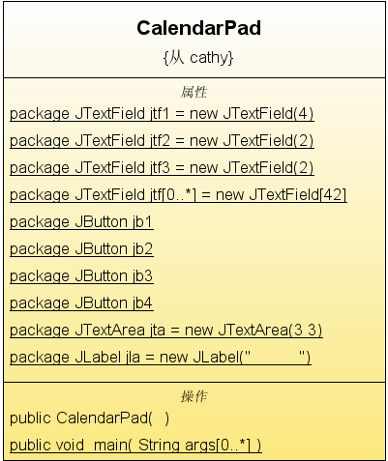

ShowCalender类的UML图：
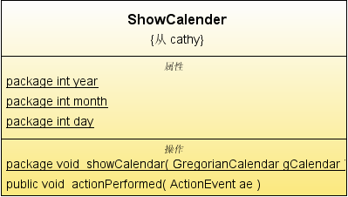

noteProcess类的UML图：
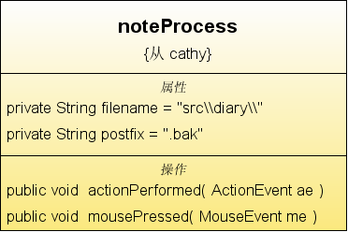

类与类之间的关系：
ActionListerner
CalendarPad
showCalendar
noteProcess
MouseAdapter
继承
继承
调用
调用
继承

2.3类中的覆盖方法
在主类CalendarPad中我定义了一个内部类，在中间覆盖了窗口关闭的方法，因为如果不去重载它的话，即使你关闭了窗体，但是程序的进程还是没有停止，仍然在运行。所以覆盖掉以前的不做事的窗口关闭方法，用System.exit(0)来退出整个进程。
class WinLis extends WindowAdapter//监听窗口的动态
{
public void windowClosing(WindowEvent we)
{
System.exit(0);
}
}

2.4类中的异常处理方法
在类noteProcess中我用到了try-catch异常处理结构，在存储日志的try语句中大括号指定的那段代码中的关闭时间有可能产生IOException异常,所以用后面的catch捕获这个异常。同样，在点击日期读取当天的日志时，由于也调用了close方法，所以也会产生异常现象，这个地方用了两个catch语句来捕获异常，首先是FileNotFindException，其次是IOException异常，如果产生异常的话就调用catch中的方法。
如 try
{
FileWriter f=new FileWriter(filename);
f.write(buffer);
f.close();
for (int i = 0; i < CalendarPad.jtf.length; i++) {
String dt = CalendarPad.jtf[i].getText();
if (dt.equals(date)) {
CalendarPad.jtf[i].setBackground(Color.yellow);
}
}
filename = "src\\diary\\";
}
catch(IOException e)
{
System.out.println(e.getMessage());
}
}

2.5事件监听器及内部类的详细说明
在调用CalendarPad类的构造函数创建实例化的对象calpad与显示日历时就为每个按钮，还有42个显示日期的textfile添加了监听器。在noteProcess类中继承了MouseAdapter类，接受鼠标的事件，还实现了接口ActionListener中的方法，然后把整个类作为存储、删除按钮与日期的监听器，当点击时存储和删除的按钮时就产生了ActionEvent，然后根据得到的命令是存储还是删除来执行相应的操作，当点击日期时，则调用了mousePressed方法，执行相应的操作。ShowCalender这个类也是实现了接口ActionListener中的方法，整个类作为按钮上年、下年、上月、下月的监听器，当点击按钮时执行相应的操作，并且调用显示日历方法重绘日历。
我就在主类里定义了一个内部类WinLis类，这个类继承了WindowAdapter类，在这个内部类中我对窗口关闭方法做了覆盖，让它结束所有的进程。

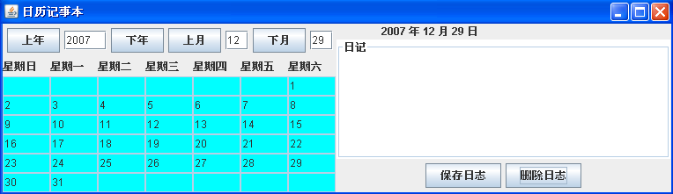
程序运行效果及存在的问题

3.1程序运行的效果
图3.1程序运行效果图
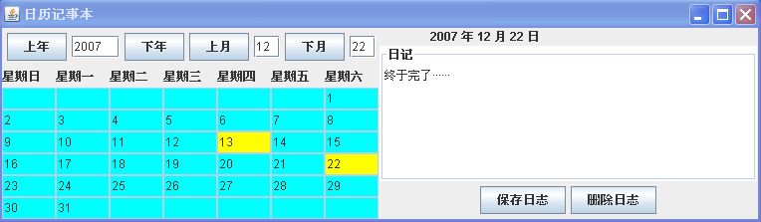
图3.2程序运行效果图

3.2存在的问题
我觉得这个程序虽然比较简单，但是功能基本上实现了，而且操作很方便，主要是还存在美观问题，没有进行颜色的设置，或者说把显示日期的JTextFile用Button来做，也许更有点击后显示日志那种感觉吧。另外，因为这个窗体没有规定它的大小，都是自动生成的，只是用了一个类来简单布局，所以布局也不是特别的美观，只有显示日志的JTextArea是固定的大小。另外那些日志是作为字符来存储的，其实如果换成用记事本的话或许会更好的记录日志，但是日志文件不安全。

参考文献
[1] 丁新民.《Java程序设计教程》[M].北京；人民邮电出版社，2006.2.
[2] 尹立民.王兴东.Java程序设计视频教程[M].北京：电子工业出版社，2005.6.
[3] 刘莆迎.程序设计实用教程[M].北京：科学出版社，2005.9.
[4] 郭立山.Java函数使用手册[M].北京：冶金工业出版社，2003年11月.

致 谢
首先非常感谢学院能开设Java这个课程，为本人日后从事计算机方面的工作提供了经验，奠定了基础，其次要感谢傅老师在课堂上孜孜不倦的教导，让我对Java有了浓厚的兴趣，并掌握了很多与Java相关的知识。
本次课程设计大概持续了两周的时间，现在终于结尾了。刚开始，我觉的很茫然，不知道从那里下手，后来到图书馆参考了几本相关的书籍，才在脑海中有了一些构思，接着我又问了好些同学，并请教了老师，在老师和同学的细心指导、帮助下，我终于完成了此次设计。经过这次课程设计，我的能力有了很大的提高，我对JAVA GUI 有了更深层次的了解，掌握了GUI一些相关控件的用法，知道了关于继承、接口的相关知识。虽然程序比较简单，但是方法特别的精炼，而且这期间凝结了很多人的心血，在此我表示由衷的感谢。没有他们的帮助，我将无法顺利完成这次课程设计。

源程序清单

CalendarPad类
package MyPackage;

import java.awt.*;
import java.awt.event.*;
import java.util.Calendar;
import java.util.GregorianCalendar;
import javax.swing.*;

public class CalendarPad
{
static JTextField jtf1=new JTextField(4); //显示年
static JTextField jtf2=new JTextField(2); //显示月
static JTextField jtf3=new JTextField(2);
static JTextField[] jtf=new JTextField[42]; //显示日
static JButton jb1,jb2,jb3,jb4; //上年 下年 上月 下月 按钮
static JTextArea jta=new JTextArea(3,3); //记录日志
static JLabel jla=new JLabel(" "); //显示完整日期

public CalendarPad()
{
JFrame mainframe=new JFrame("日历记事本"); //主窗口
Container cp=mainframe.getContentPane();//获取主窗体的容器
cp.setLayout(new GridLayout(1,2)); //布局
JPanel leftpanel= new JPanel(); //日历容器
leftpanel.setBackground(Color.cyan);
leftpanel.setLayout(new BorderLayout());

JPanel leftnorth=new JPanel(); //放置选择年月的按钮和文本框
jb1=new JButton("上年");
leftnorth.add(jb1);
jb1.addActionListener(new ShowCalender());//日历显示时为按钮添加侦听器

leftnorth.add(jtf1);
jb2=new JButton("下年");
jb2.addActionListener(new ShowCalender());
leftnorth.add(jb2);
jb3=new JButton("上月");
jb3.addActionListener(new ShowCalender());
leftnorth.add(jb3);

leftnorth.add(jtf2);
jb4=new JButton("下月");
leftnorth.add(jb4);
jb4.addActionListener(new ShowCalender());
leftnorth.add(jtf3);
leftpanel.add(leftnorth, BorderLayout.NORTH);
JPanel leftcenter=new JPanel();
leftcenter.setLayout(new GridLayout(7,7));//进行布局
String[] xinqi={"星期日","星期一","星期二","星期三","星期四","星期五","星期六"};
JLabel[] jl=new JLabel[7];
for(int i=0;i<7;i++)
{
jl[i]=new JLabel(xinqi[i]);
leftcenter.add(jl[i]);

}

for(int i=0;i<42;i++)
{
leftcenter.add(jtf[i]=new JTextField());
jtf[i].addMouseListener(new noteProcess());
jtf[i].setEditable(false);
}
leftpanel.add(leftcenter, BorderLayout.CENTER);
JPanel rightpanel=new JPanel(); //计事本容器
rightpanel.setLayout(new BorderLayout());
rightpanel.add(jla,BorderLayout.NORTH);
jta.setBorder(BorderFactory.createTitledBorder("日记"));
rightpanel.add(jta,BorderLayout.CENTER);
JPanel rightsouth=new JPanel();
JButton jb5=new JButton("保存日志");
rightsouth.add(jb5);
jb5.addActionListener(new noteProcess());//为按钮添加侦听
JButton jb6=new JButton("删除日志");
rightsouth.add(jb6);
jb6.addActionListener(new noteProcess());
rightpanel.add(rightsouth, BorderLayout.SOUTH);

cp.add(leftpanel);
cp.add(rightpanel);
mainframe.setVisible(true);
mainframe.pack();
mainframe.addWindowListener(new WinLis());
}

public static void main(String[] args)
{
CalendarPad calpad=new CalendarPad();
GregorianCalendar gCalendar = (GregorianCalendar) Calendar.getInstance();
ShowCalender.showCalendar(gCalendar);
}
}
class WinLis extends WindowAdapter//监听窗口的动态
{
public void windowClosing(WindowEvent we)
{
System.exit(0);
}
}

showCalendar类
package MyPackage;

import java.util.*;
import java.awt.Color;
import java.awt.event.*;
//import java.io.BufferedReader;
import java.io.File;
//import java.io.FileReader;

public class ShowCalender implements ActionListener
{
static int year,month,day;

static void showCalendar(GregorianCalendar gCalendar) //显示日历
{
// 得到文件夹所有的文件名
File file = new File("src\\diary\\");
String fileList[] = file.list();
String postfix = ".bak";
int size = 0;
if (fileList != null) {
size = fileList.length;
}

for(int i=0;i<42;i++) { //清除上次日历
CalendarPad.jtf[i].setText("");
CalendarPad.jtf[i].setBackground(Color.cyan);//设置所有text的背景色为青色
}
year=gCalendar.get(Calendar.YEAR);
month=(gCalendar.get(Calendar.MONTH)+1);
day=gCalendar.get(Calendar.DATE);
CalendarPad.jtf1.setText(""+year);
CalendarPad.jtf2.setText(""+month);
CalendarPad.jtf3.setText(""+day);
GregorianCalendar cal=new GregorianCalendar(year,month-1,1);
int d=cal.get(Calendar.DAY_OF_WEEK); //d为当月第一天在一周中的位置
int maxday; //当月最大日期
if(month==1||month==3||month==5||month==7||month==8||month==10||month==12)
maxday=31;
else
maxday=30;
if(month==2 && gCalendar.isLeapYear(year))
maxday--;
for(int i=d-1, j=1;j<=maxday;i++,j++) //显示新日历
{
CalendarPad.jtf[i].setText(""+j);

//得到标签上面的文本
String dt = CalendarPad.jtf[i].getText();

if (dt.length() == 1) {
dt = "0" + dt;
}
// 设置标记
for (int k = 0; k < size; k++) {
String date = CalendarPad.jtf1.getText()
+ CalendarPad.jtf2.getText() + dt + postfix;
String fileName = fileList[k];
if (fileName.equals(date)) {
CalendarPad.jtf[i].setBackground(Color.yellow);
}
}
}
CalendarPad.jla.setText(" "+year+" 年 "+month+" 月 "+day+" 日 ");
}

public void actionPerformed(ActionEvent ae)
{
if(ae.getActionCommand()=="上年")
year--;
else if(ae.getActionCommand()=="下年")
year++;
else if(ae.getActionCommand()=="上月")
month--;
else if(ae.getActionCommand()=="下月")
month++;
showCalendar(new GregorianCalendar(year,month-1,day));

}
}

noteProcess类
package MyPackage;

import java.awt.Color;
import java.awt.event.*;
import java.io.BufferedReader;
import java.io.File;
import java.io.FileNotFoundException;
import java.io.FileReader;
import java.io.FileWriter;
import java.io.IOException;
import javax.swing.JTextField;

public class noteProcess extends MouseAdapter implements ActionListener
{
private String filename = "src\\diary\\";

private String postfix = ".bak";

public void actionPerformed(ActionEvent ae)
{
if(ae.getActionCommand()=="保存日志")
{

String a=CalendarPad.jtf1.getText();
String b=CalendarPad.jtf2.getText();
String c=CalendarPad.jtf3.getText();
String date=c;//真实日期

if (b.length()==1)
b="0"+b;
if (c.length()==1)
c="0"+c;
filename=filename+a+b+c+postfix;
String note=CalendarPad.jta.getText();
char[] buffer=new char[note.length()];
note.getChars(0, note.length(), buffer, 0);
try
{
FileWriter f=new FileWriter(filename);
f.write(buffer);
f.close();
for (int i = 0; i < CalendarPad.jtf.length; i++) {
String dt = CalendarPad.jtf[i].getText();
if (dt.equals(date)) {
CalendarPad.jtf[i].setBackground(Color.yellow);
}
}
filename = "src\\diary\\";
}
catch(IOException e)
{
System.out.println(e.getMessage());
}
}
else if(ae.getActionCommand()=="删除日志")
{

String a=CalendarPad.jtf1.getText();
String b=CalendarPad.jtf2.getText();
String c=CalendarPad.jtf3.getText();
String date=c;//真实日期

if (b.length()==1)
b="0"+b;
if (c.length()==1)
c="0"+c;
filename=filename+a+b+c+postfix;
File f=new File(filename);
f.delete();
CalendarPad.jta.setText("");
for (int i = 0; i < CalendarPad.jtf.length; i++) {
String dt = CalendarPad.jtf[i].getText();
if (dt.equals(date)) {
CalendarPad.jtf[i].setBackground(Color.cyan);
}
}
filename = "src\\diary\\";
}

}
public void mousePressed(MouseEvent me)
{
//String filename = "src\\diary\\";
//String postfix = ".bak";

String year=CalendarPad.jtf1.getText();
String month=CalendarPad.jtf2.getText();
JTextField source=(JTextField) me.getSource();
String day=source.getText();
CalendarPad.jtf3.setText(day);
CalendarPad.jla.setText(" "+year+" 年 "+month+" 月 "+day+" 日 ");
try
{
String a=CalendarPad.jtf1.getText();
String b=CalendarPad.jtf2.getText();
String c=CalendarPad.jtf3.getText();
if (b.length()==1)
b="0"+b;
if (c.length()==1)
c="0"+c;
FileReader fr=new FileReader(filename + a + b + c + postfix);
BufferedReader br=new BufferedReader(fr);
String s,note=new String(); //note为日志内容
while((s=br.readLine())!=null)//读日志文件
{
note+=s;
}
CalendarPad.jta.setText(note);
fr.close();

}
catch(FileNotFoundException e)
{
CalendarPad.jta.setText("");
}
catch (IOException e)
{
}
}
}

